ВОСТОЧНО-КАЗАХСТАНСКИЙ ТЕХНИЧЕСКИЙ УНИВЕРСИТЕТ
им. Д. Серикбаева

ШАиС

Задание: Выполнить 3D модель детали и получить ассоциативный чертеж, содержащий главный вид. Выполнить нужные сечения. Оформить чертеж.

Примечание: Задание выполнять согласно своему варианту в программе Автокад. Вариант принимается по последней цифре шифра студента – номера ID. Например, если номер ID -86485, то вариант-5
Пример выполнения задания представлен в конце.

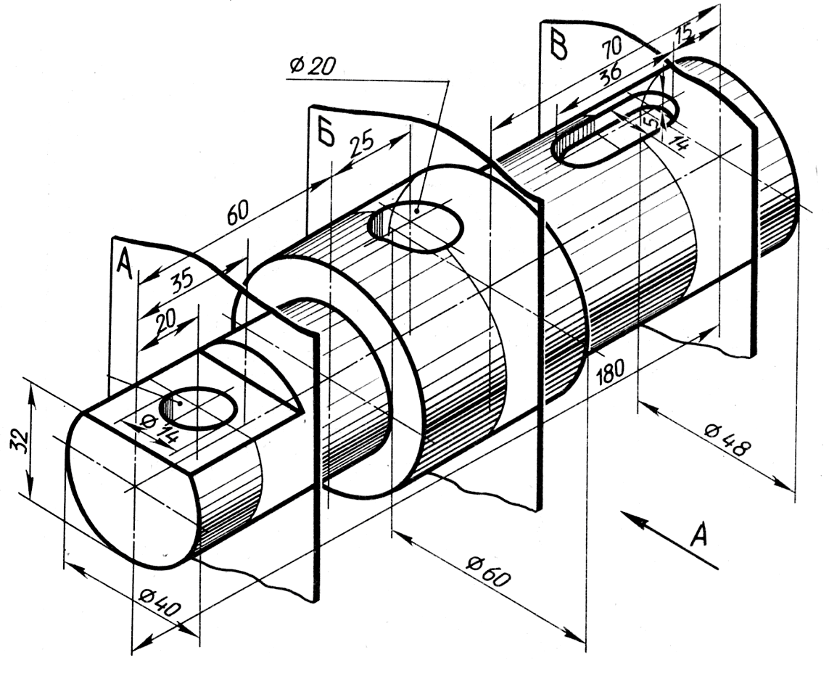

Вариант 0

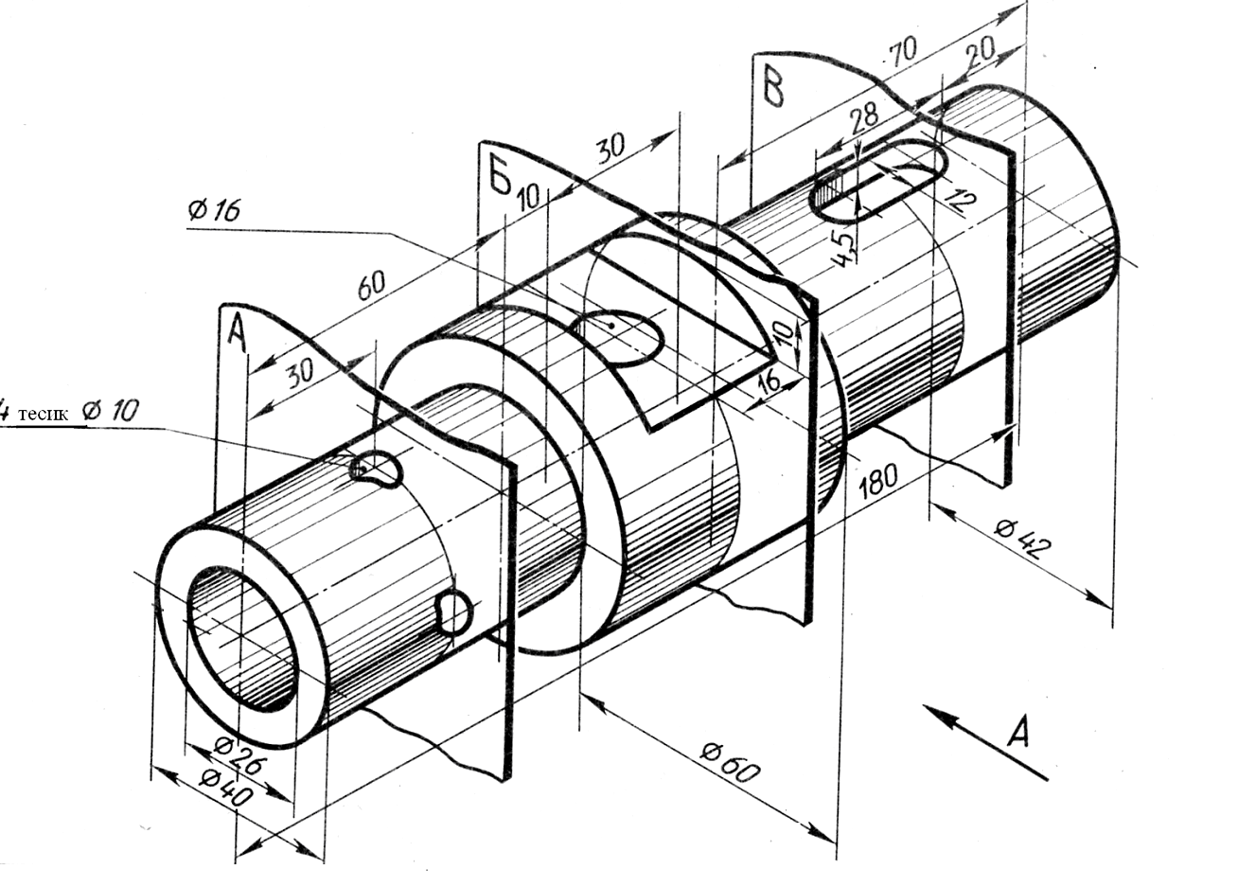

Вариант 1

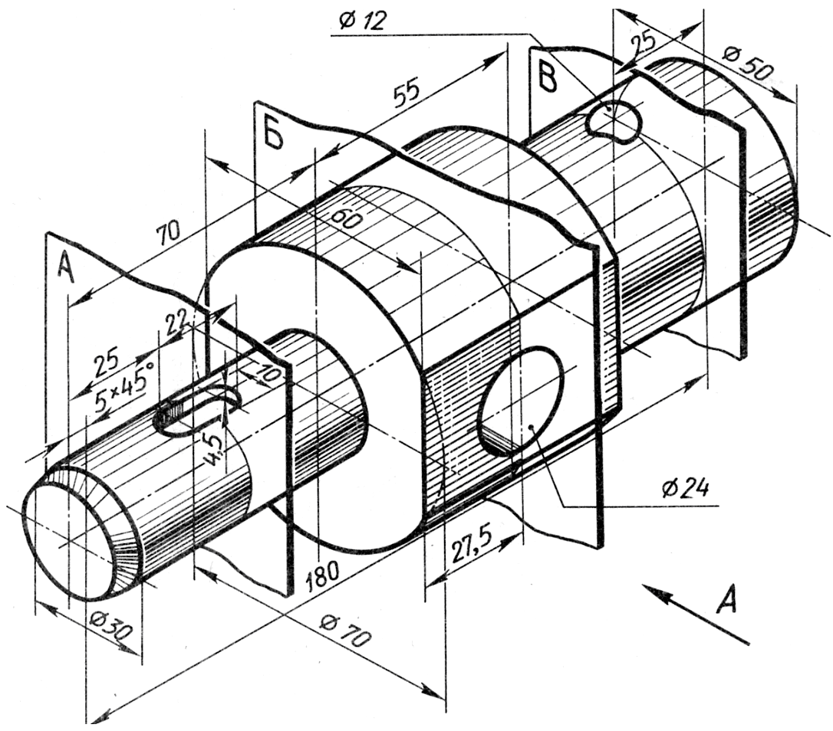

Вариант 2

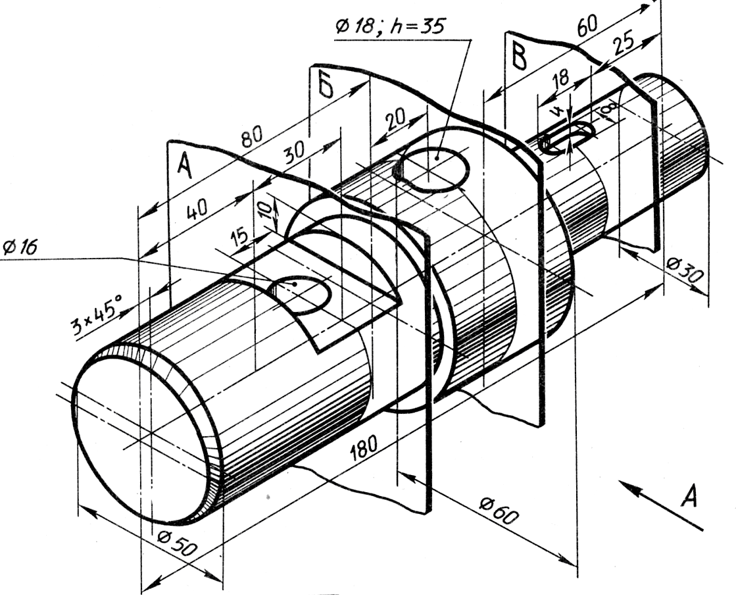

Вариант 3

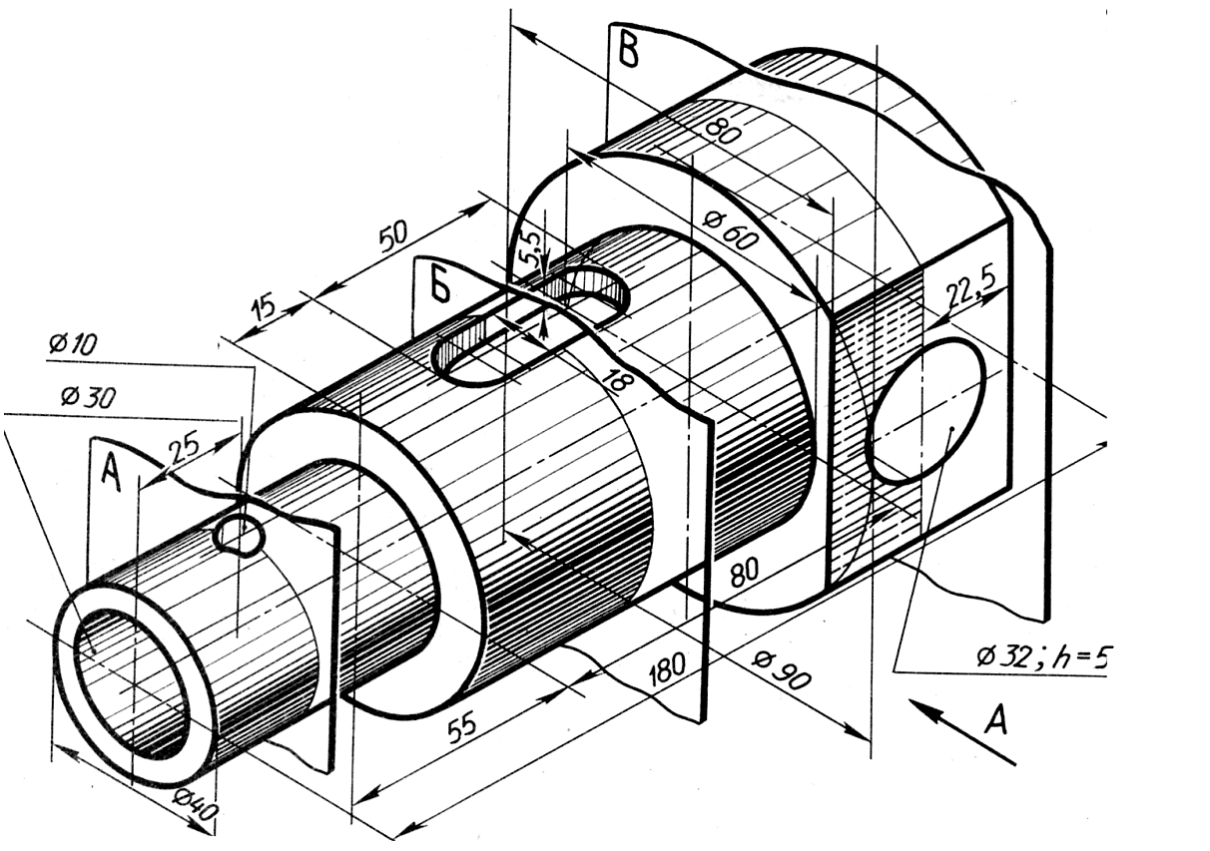

Вариант 4

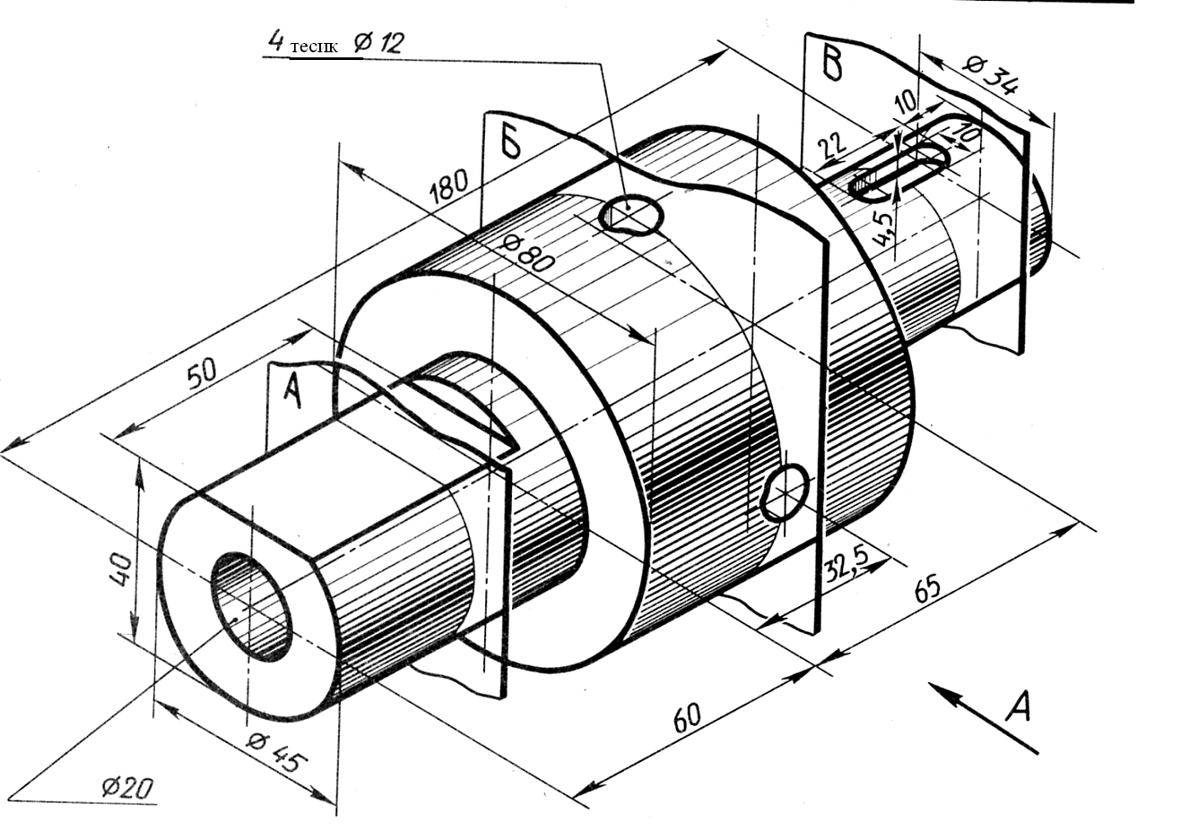

Вариант 5

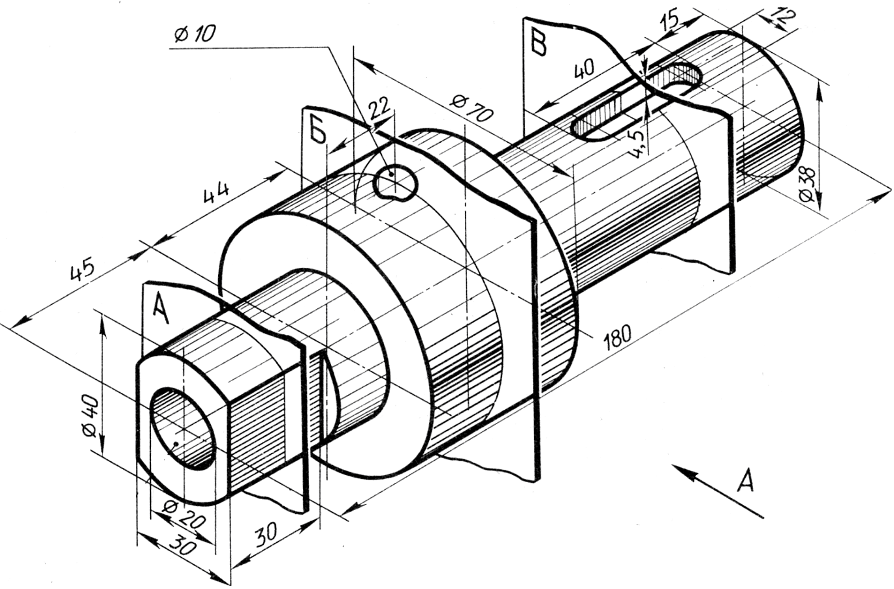

Вариант 6

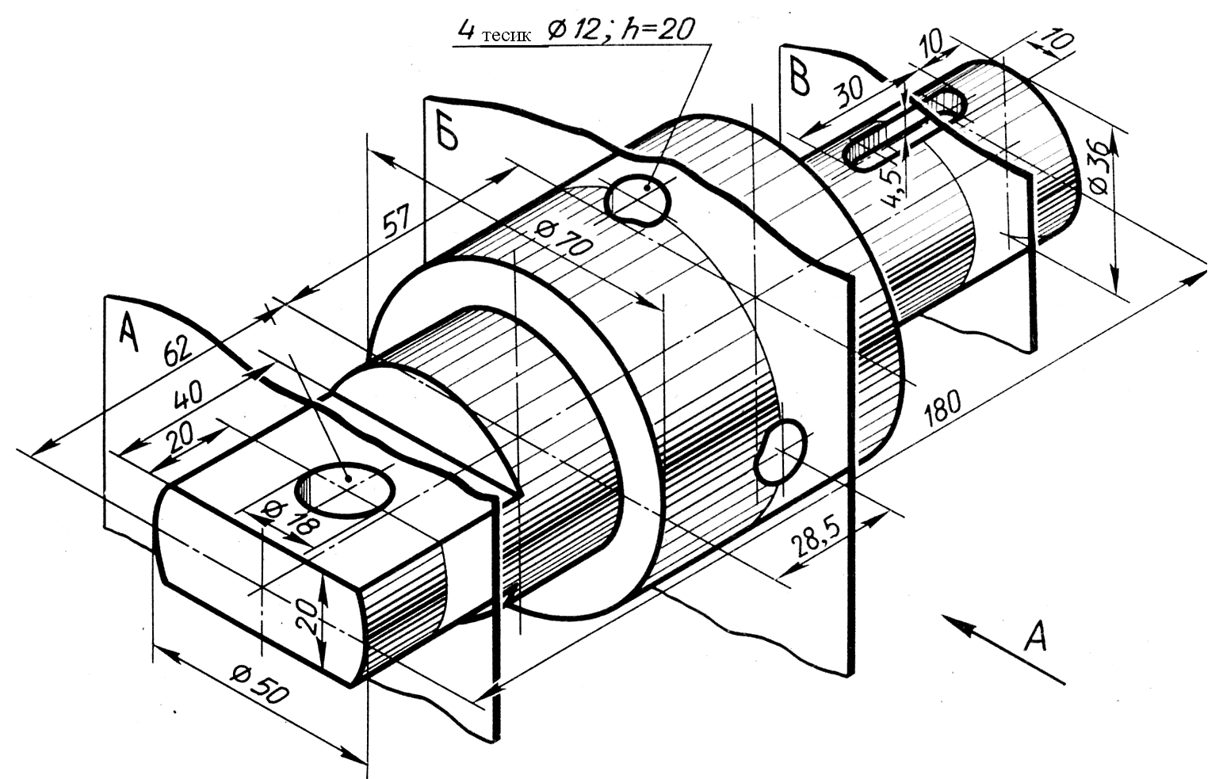

Вариант 7

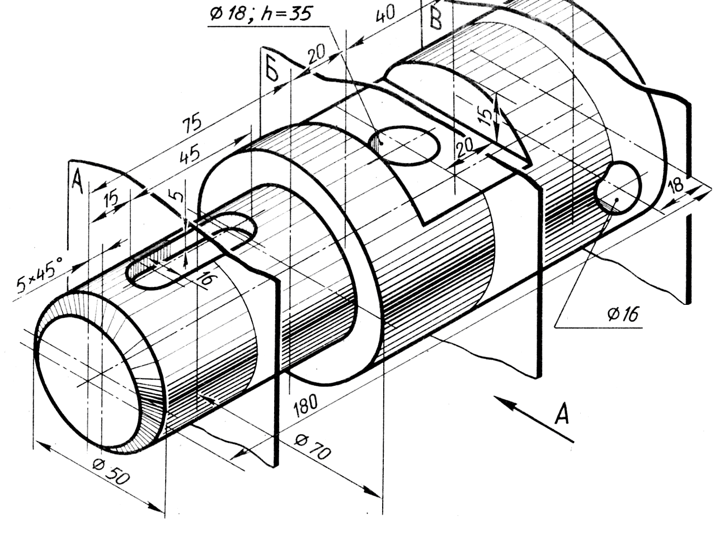

Вариант 8

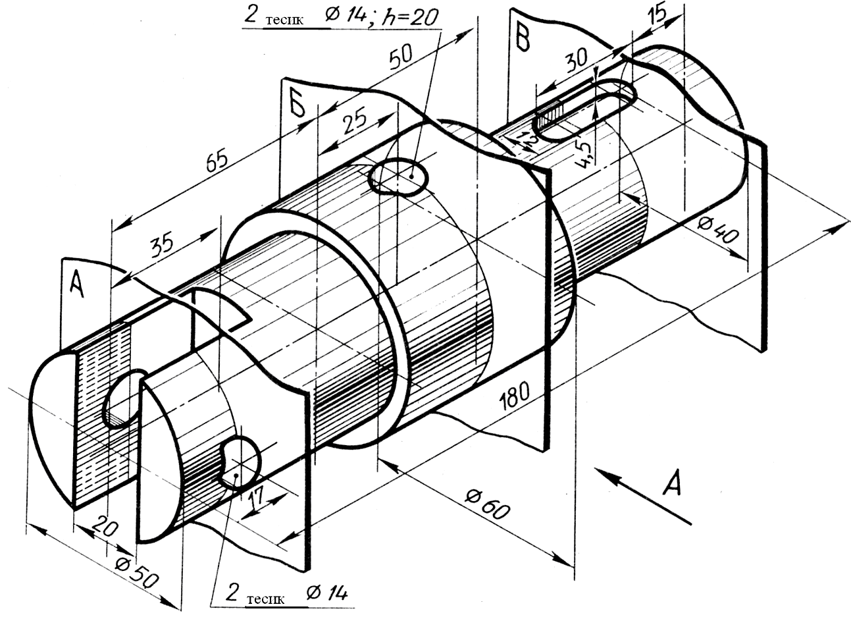

Вариант 9

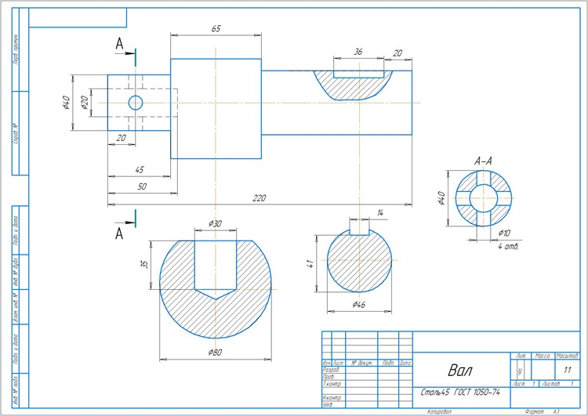

Рисунок 1

